
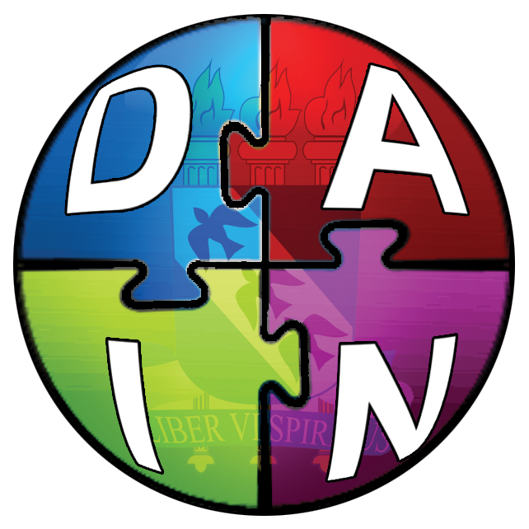
GOVERNO DO ESTADO DO RIO GRANDE DO NORTE
UNIVERSIDADE DO ESTADO DO RIO GRANDE DO NORTE – UERN
REITORIA - UERN

DIRETORIA DE POLÍTICAS E AÇÕES INCLUSIVAS – DAIN
Campus Universitário Central -BR 110 - Km 46
Rua Prof. Antônio Campos, s/n - Costa e Silva CEP: 59.633-010 Mossoró – RN

F. (84) 3315-3559 e-mail. dain@uern.br

A Diretoria de Políticas e Ações Inclusivas – DAIN torna público a abertura de inscrições para o Curso de Ledor.
- DAS INSCRIÇÕES
1.1. Período de inscrição
As inscrições do Curso de Ledor serão abertas no dia 13 de agosto de 2018, e encerradas quando do preenchimento do total de vagas ofertadas para cada modalidade, indo até 24 de agosto de 2018.

  - Local de inscrição
As inscrições são presenciais ou por procuração. Os interessados deverão procurar a DAIN para efetuar inscrições, no turno matutino (8h às 11h) entre os dias 13 de agosto de 2018 a 24 de agosto de 2018 para o Curso de Ledor.
Endereço do DAIN: Rua Prof. Antônio Campos, s/n - Costa e Silva CEP: 59.633-010 Mossoró – RN. F. (84) 3315-3559 e-mail: dain@uern.br

  - Documentos exigidos
1.3.1 Curso de Ledor
- Original e cópia do RG

2 DAS VAGAS
Serão ofertadas 30 vagas para o Curso de Ledor.

3 INÍCIO DAS AULAS

TURMA | INÍCIO DAS AULAS | HORÁRIO DAS AULAS
Curso de Ledor – Terça-feira | 28/08/2018 | 19h às 22h

